**Запитання 1**

Центром кола, вписаного в трикутник, є точки перетин

1. серединних перпендикулярів
2. бісектрис трикутника
3. медіан трикутника
4. висот трикутника

**Запитання 2**

Коло, яке дотикається до всіх сторін трикутника, називається …

1. вписаним в трикутник
2. описаним навколо трикутника

**Запитання 3**

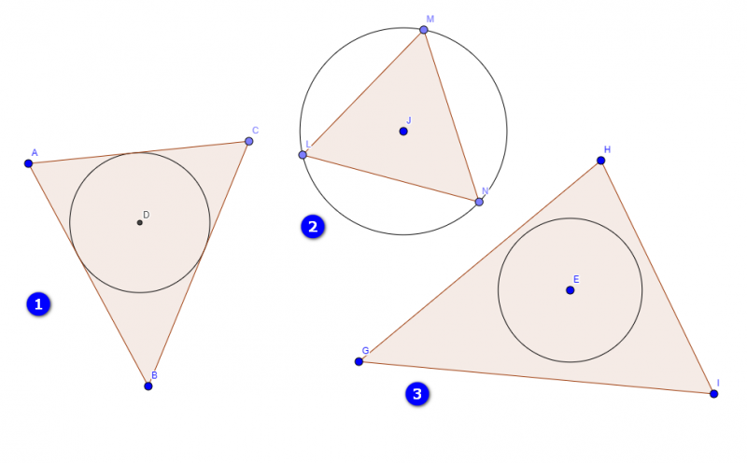

На якому з малюнків зображено коло, вписане в трикутник?

1. 1
2. 2
3. 3

**Запитання 4**

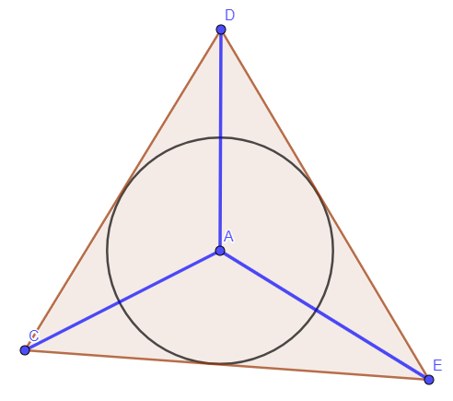

В трикутник CDE вписано коло з центром в точці А. Знайдіть ∠E трикутника, якщо ∠ACD = 35°, а ∠E на 20° більший за ∠С.

1. 45°
2. 35°
3. 90°
4. 80°

**Запитання 5**



В трикутник CDE вписано коло з центром в точці А. Знайдіть ∠D трикутника, якщо ∠ACD = 25°, а ∠AED = 30°.

1. 50°
2. 60°
3. 70°
4. 110°

**Запитання 6**



В трикутник CDE вписано коло з центром в точці А. Знайдіть ∠С трикутника, якщо ∠ACD = 30°.

1. 15°
2. 150°
3. 60°

**Запитання 7**

Коло, вписане в рівнобедрений трикутник, ділить його бічну сторону на відрізки 5 см і 8 см, починаючи від основи. Знайдіть периметр трикутника.

1. 42 см
2. 36 см
3. 32 см
4. 40 см